Klasa VI poniedziałek, 18 maja 2020 r.
Temat: Rozpoznawanie figur przestrzennych

Obejrzyj film: https://pistacja.tv/film/mat00243-figury-przestrzenne-wprowadzenie?playlist=510
Obejrzyj film Kryształki soli ze strony: https://gwo.pl/matematyka-na-faktach-2017-p4314
Przejrzyj rysunki brył oraz ich opisy zamieszczone na str. 212-215 podręcznika.
Proszę ZAPISAĆ w zeszycie poniższą notatkę (to, co na kolorowo), narysować i podpisać bryły (proszę tym razem NIE DRUKOWAĆ; uczcie się rysować, kierujcie się zamieszczonymi wskazówkami).
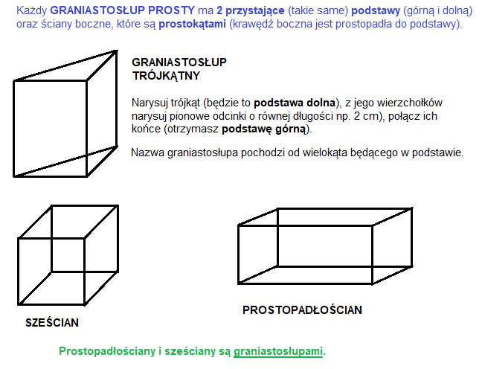
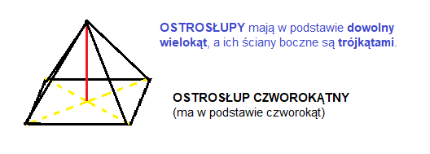
Narysuj równoległobok, z miejsca przecięcia jego przekątnych narysuj wysokość, dorysuj brakujące odcinki.
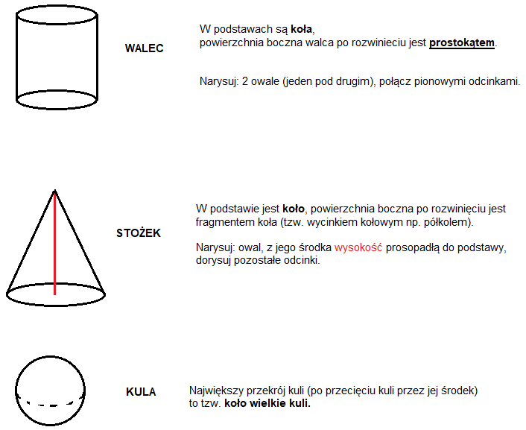

Zadanie
Uzupełnij ołówkiem zeszyt ćwiczeń str. 103, dopisz datę.
Powodzenia!

Klasa VI wtorek, 19 maja 2020 r.
Temat: Rozpoznawanie figur przestrzennych - ćwiczenia

Obejrzyj krótkie, ale bardzo ciekawe filmy edukacyjne:
- https://wklasie.uniwersytetdzieci.pl/scenariusz/ile-scian-ma-wieloscian
- https://wklasie.uniwersytetdzieci.pl/scenariusz/co-laczy-czlowieka-z-piramida-cheopsa
- https://wklasie.uniwersytetdzieci.pl/scenariusz/jak-powstaja-wiezowce

Narysuj dowolny graniastosłup. Wskaż i podpisz wierzchołek, krawędź, podstawę, ścianę boczną.
Wykonaj TYLKO ustnie zadania 1-5 str. 215-216.
Przeczytaj ciekawostkę – str. 217 podręcznika, zapisz w zeszycie rozwiązania zadań 7-9.
Czytaj UWAŻNIE polecenia – nie myl pojęć: promień (r) i średnica (2r).
Zadanie 10 TYLKO dla chętnych. Koniecznie sprawdź odpowiedzi do zadań.
Uzupełnij ołówkiem str. 104 zeszytu ćwiczeń, dopisz datę.

Zadanie
Obejrzyj filmy edukacyjne wprowadzające do kolejnych zajęć:
- https://pistacja.tv/film/mat00244-budowa-prostopadloscianu-i-szescianu?playlist=510
- https://pistacja.tv/film/mat00246-siatka-prostopadloscianu-i-szescianu?playlist=510

Powodzenia!

